**ข้อมูลบุคลากร** ข้อมูลครู และบุคลากรทางการศึกษา แยกตามเพศ วุฒิ และตำแหน่ง มีดังนี้

|  |  |  |  |  |  |  |  |  |  |
| --- | --- | --- | --- | --- | --- | --- | --- | --- | --- |
| ตำแหน่ง | **แยกตามเพศ** | | | **ระดับการศึกษา** | | | | ประสบการณ์เฉลี่ย(ปี) | หมายเหตุ |
| ชาย | หญิง | รวม | ป..โท | ป..ตรี | ต่ำ กว่า ป.ตรี | รวม |
| สายผู้บริหาร | ๑ | - | ๑ | ๑ | - | - | ๑ | ๓๒ |  |
| สายปฏิบัติสอน | ๘ | ๑ | ๙ | ๒ | ๗ | - | ๙ | ๒๗ |  |
| นักการภารโรง/ลูกจ้าง | ๒ | - | ๒ | - | - | ๒ | - | ๕ |  |
| รวม | ๑๐ | ๑ | ๑๑ | 3 | ๗ | ๒ | ๑๐ | ๒๖ |  |

**๒. ข้อมูลบุคลากร ปีการศึกษา ๒๕๕๔**

|  |  |  |  |  |
| --- | --- | --- | --- | --- |
| **เลขที่ตำแหน่ง** | **ชื่อ - สกุล** | **ตำแหน่ง** | **วุฒิการศึกษา** | **วิชาเอก** |
| ๓๒๖๙ | นางพวงพยอม บุญตาแสง | ผู้อำนวยการโรงเรียนชำนาญการพิเศษ | ค.ม. | บริหารการศึกษา |
| ๓๒๗๐ | นายสวาสดิ์ ศรีมายา | ครู วิทยฐานะชำนาญการพิเศษ | ค.บ. | ภาษาไทย |
| ๓๒๗๖ | นายสำรวย เสริมทรง | ครู วิทยฐานะชำนาญการพิเศษ | ค.บ. | ประถมศึกษา |
| ๓๒๗๗ | นาสุเทพ กุภาพันธ์ | ครู วิทยฐานะชำนาญการพิเศษ | ศษ.ม. | การบริหารการศึกษา |
| ๓๒๗๘ | นายวิชัย คณะเวทย์ | ครู วิทยฐานะชำนาญการพิเศษ | วท.บ. | ส่งเสริมการเกษตร |
| ๓๒๘๐ | นางไข แพงไธสงค์ | ครู วิทยฐานะชำนาญการ | ค.บ. | สุขศึกษา |
| ๖๘๙๕ | นายสนิท แพงไธสงค์ | ครู วิทยฐานะชำนาญการ | ค.บ. | ประถมศึกษา |
| ๓๒๘๑ | นายมนตรี เทียงดาห์ | ครู วิทยฐานะชำนาญการพิเศษ | ศษ.ม. | การบริหารการศึกษา |
| - | นายสุพัฒน์ มาลาม | พนักงานราชการ | บธ.บ. | คอมพิวเตอร์ |
| - | นายพรหมประทาน  ปินะกาโพธิ์ | ครูอัตราจ้าง | ค.บ. | ประถมศึกษา |
| - | นางสาวสุภาวดี ทบง่อม | เจ้าหน้าที่ธุรการ | บธ.บ. | คอมพิวเตอร์ |
| - | นางสาวรจนา แก้วลาด | ครูพี่เลี้ยง | ม.๖ | - |
| - | นายสังคม ปินะกัง | นักการภารโรง | ม.๖ | - |

**ทำเนียบบุคลากรโรงเรียนบ้านห้วยหลาว**

**นางพวงพยอม บุญตาแสง**

ค.ม.การบริการการศึกษา

ผู้อำนวยการโรงเรียน ชำนาญการพิเศษ

นายวิชัย คณะเวทย์

วท.บ.ส่งเสริมและสื่อสารการเกษตร

ครู วิทยฐานะ ครูชำนาญการพิเศษ

นายสำรวย เสริมทรง

ค.บ.ประถมศึกษา

ครู วิทยฐานะ ครูชำนาญการพิเศษ

นายสวาสดิ์ ศรีมายา

ค.บ.ภาษาไทย

ครู วิทยฐานะ ครูชำนาญการพิเศษ

นายมนตรี เทียงดาห์

ศษ.ม.บริหารการศึกษา

ครู วิทยฐานะ ครูชำนาญการพิเศษ

นายสุเทพ กุภาพันธ์

ศษ.ม.บริหารการศึกษา

ครู วิทยฐานะ ครูชำนาญการพิเศษ

นายสนิท แพงไธสงค์

ค.บ.ประถมศึกษา

ครู วิทยฐานะ ครูชำนาญการ

นางสาวรจนา แก้วลาด

ปวส.(คอมพิวเตอร์ธุรกิจ)

ครูพี่เลี้ยงเด็กพิเศษ

นายพรหมประทาน ปินะกาโพธิ์ค.บ.ประถมศึกษา

ครูอัตราจ้าง

นายสุพัฒน์ มาลาม

บธ.บ.(คอมพิวเตอร์ธุรกิจ)

ป.บัณฑิต(วิชาชีพครู)พนักงานราชการ

นางไข แพงไธสงค์

ค.บ.สุขศึกษา

ครู วิทยฐานะ ครูชำนาญการ

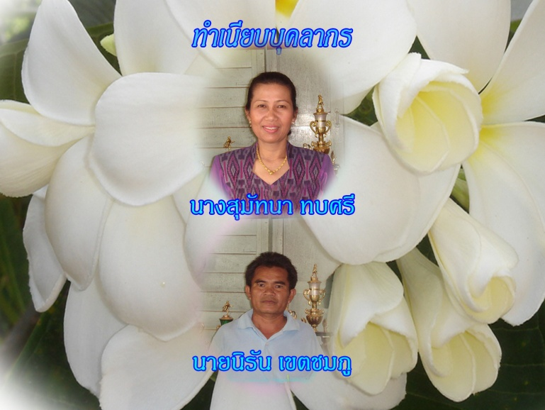

นางสาวบุษยพรรณ เทียกมูล ศศ.บ.ภาษาอังกฤษธุรกิจ ครูอัตราจ้าง

นางสาวสุภาวดี ทบง่อม บธ.บ.(คอมพิวเตอร์ธุรกิจ ) เจ้าหน้าที่ธุรการ

นายนิรัน เขตชมภู

ม.ศ.5

ช่างครุภัณฑ์ ชั้น 3

นายสังคม ปินะกัง

ม.3

นักการภารโรง